Summer Camp Poem – Присвята літньому мовному табору

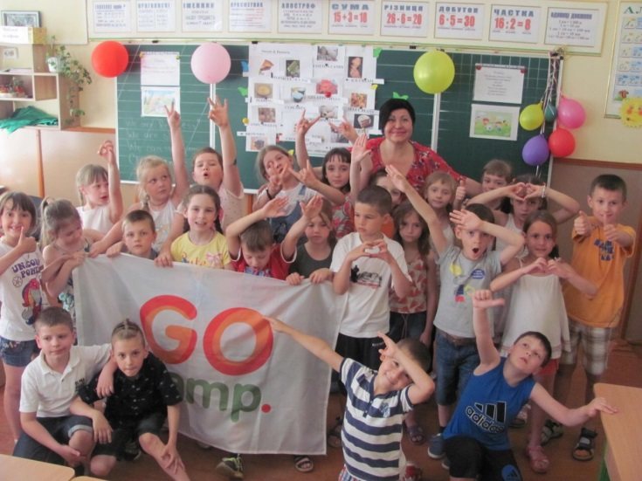 | Коли дзвенить дзвінок останній, -  Це означає, що канікули розпочинаються,  І двері табору веселого шкільного  Для школярів гостинно відчиняються!
Наш табір – місце радості й розваг,  «Зеленою планетою» («Green Planet») він зветься,  Немає місця тут нудьзі похмурій,  Дитинство тут, як сонечко, сміється. | 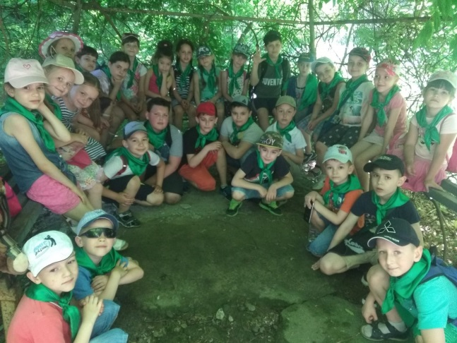
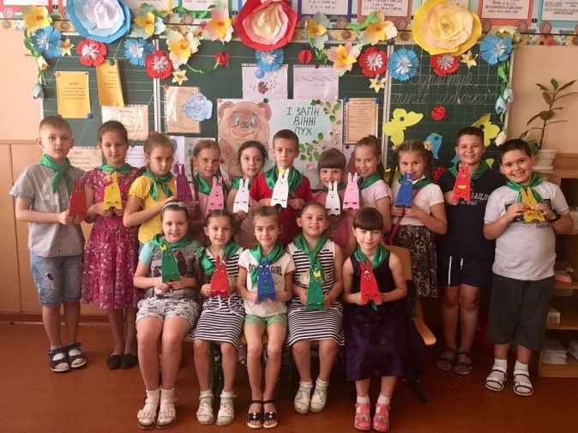 | 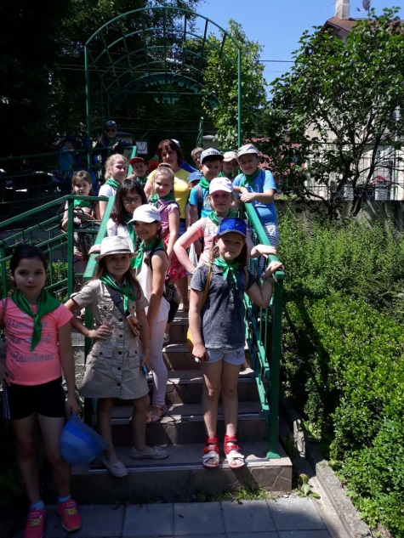
«Вінні-Пухи» («Winnie- the -Poohs »), «Невгамовні» («Restless Kids»)
«Сонячні зайчики» («Sunny Bunnies») і «Капітошки» («Kapitoshky») -
Саме так команди наші називалися,
Tалановиті, творчі і веселі діти
В чотири радісні загони об’єдналися.

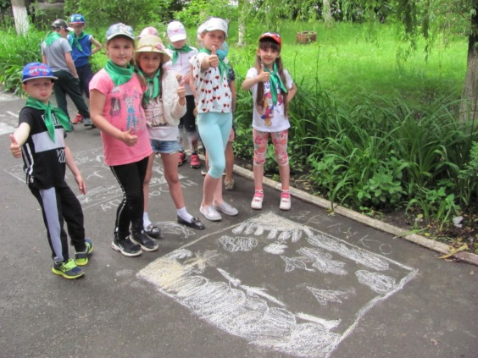 | 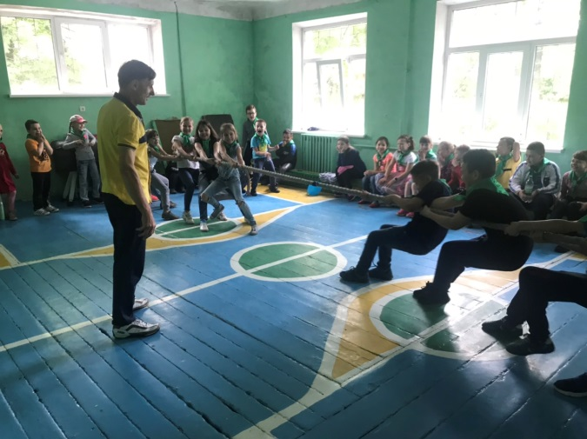
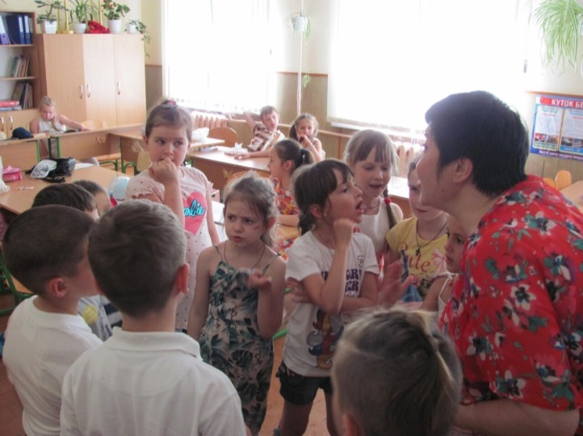 | 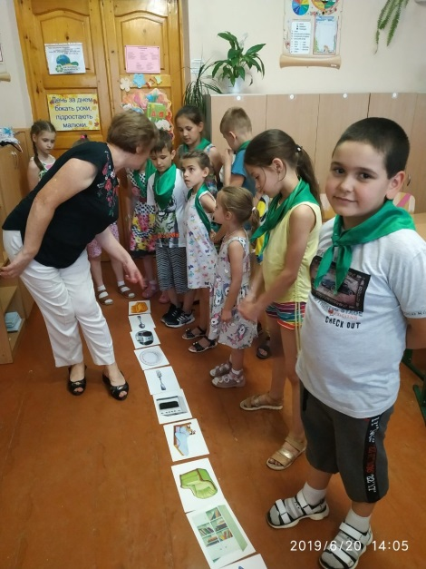
Чудово тут усім було відпочивати,  Займатись спортом, гратись, малювати,  Співати, танцювати , ходити у гуртки,  А ще англійську мову вчити залюбки. | 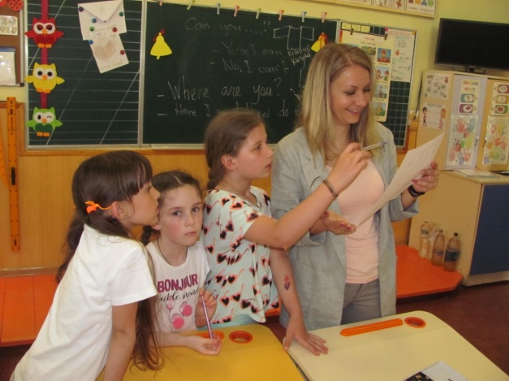
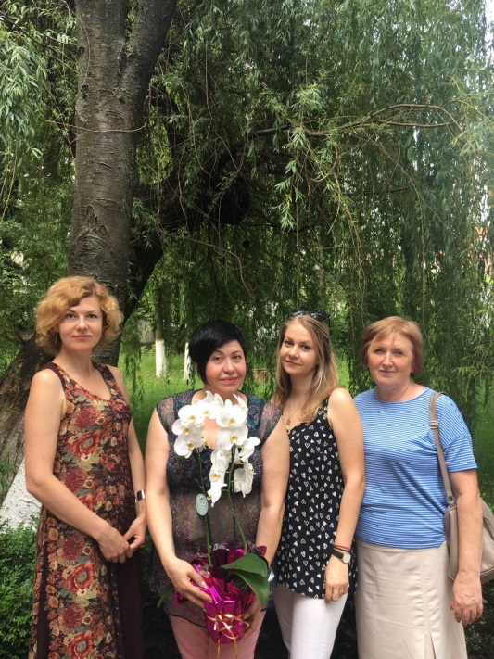 | Шкільні англійські леді – феї літа,  З дітьми цікаво і завзято мову вчили:  Пісень співали, в ігри різні грали,  Проекти дивні з вихованцями творили.
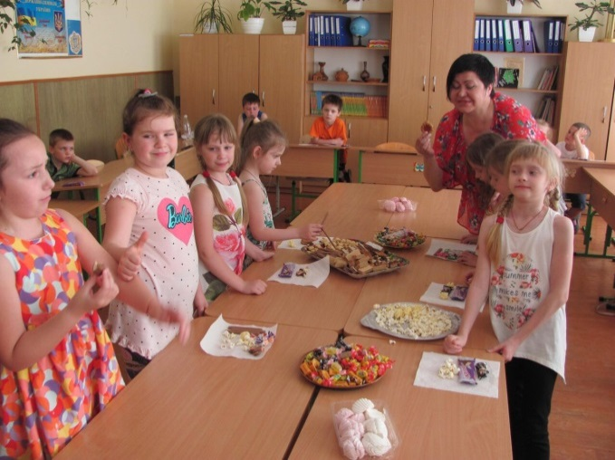 | Тут кожен день був неповторним,  До прикладу, - «Sweet Party»- «Солодке свято»,  Заняття йшло у формі чаювання,  А потім їли всі смаколики завзято.
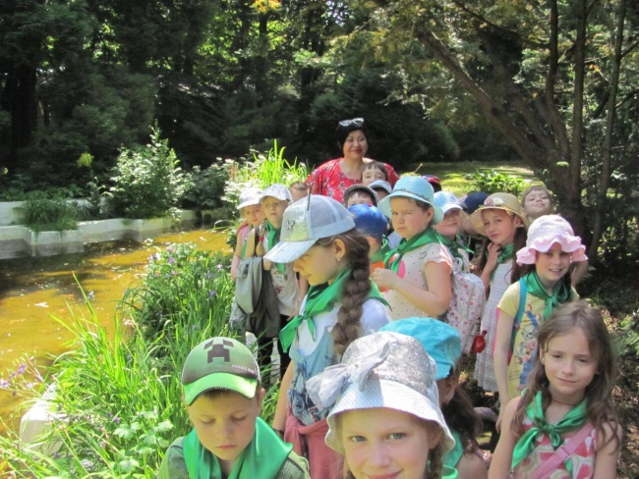 | 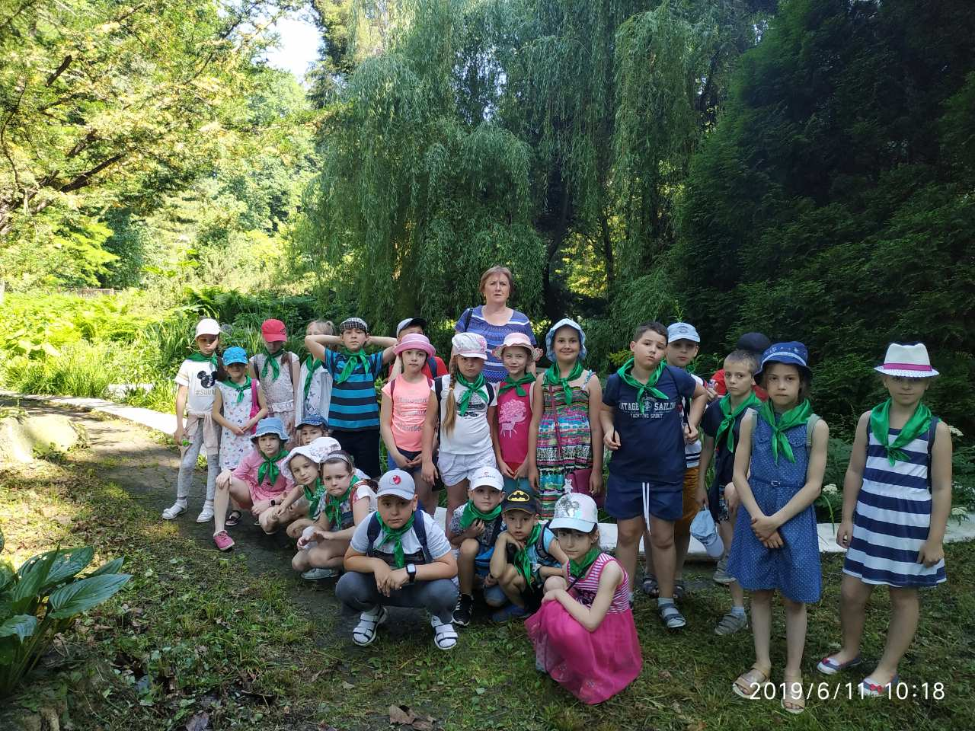
А ще відбувся в нас «Botanic Day»,  Ми залюбки у ботанічному саду гуляли  І назви квітів дивних, трав, дерев  Із вихованцями ми з легкістю вивчали. | Ми на занятті «Animal Planet»  Тварин планету дітям відкривали,  І завдяки розумним міні-фільмам  Природи світ чудовий пізнавали.
В «День міста нашого» («My City Day») проводили ми квест-
Запам’ятаємо цю радісну пригоду,
Екскурсію англійською вели,
Отримали велику насолоду!

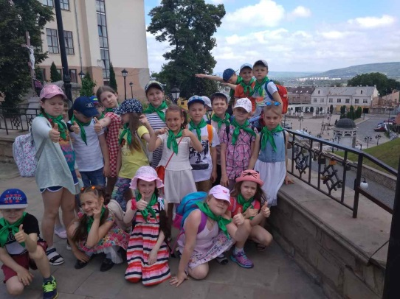 | 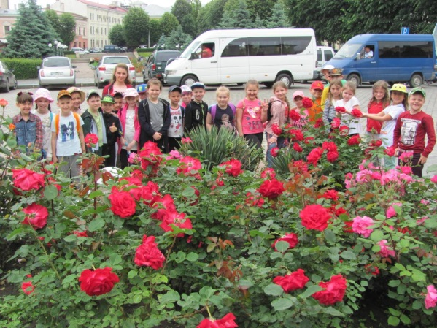
Був в нас «День спорту» («Sports Day»)
Й «День улюблених справ» («Hobbies Day»),
«Свято мультфільмів » («Cartoons Party»)
І «День смачненьких страв» («Tasty Food Day»),
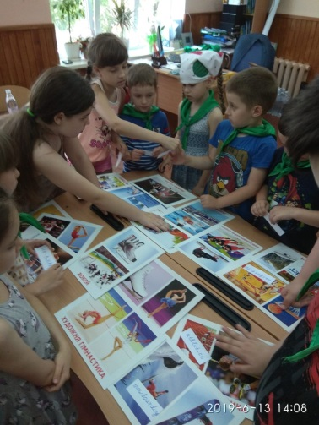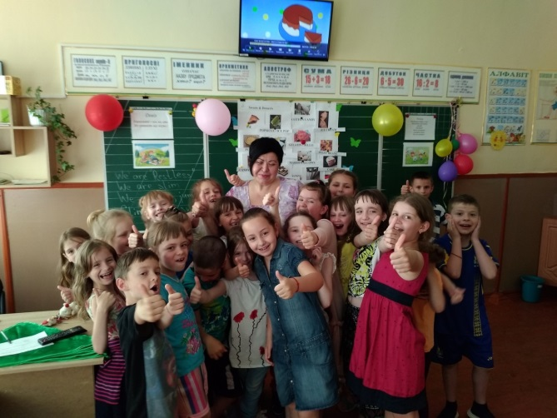
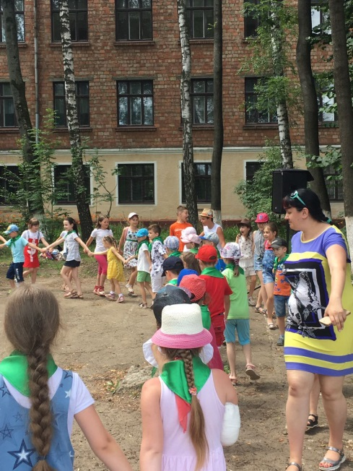 | 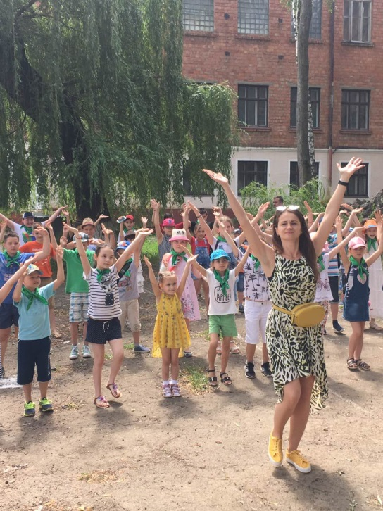
А як же вирував флеш-моб веселий танцювальний («Flash - mob Dance»)
І «День пісень веселих» незвичайний («Funny Songs Day»)!

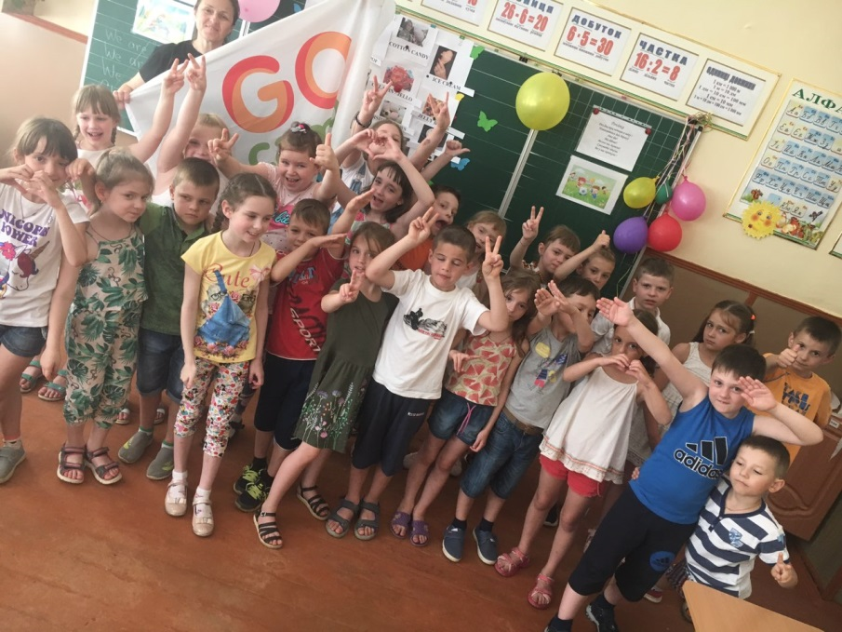
Багато в нас було корисного й веселого,
Тому і неможливо це літо радісне забути,
«Long live Summer Camps!» -
Хай живуть прекрасні табори!
Літнім мовним таборам неодмінно БУТИ!

Захарова Лариса Віталіївна,
вчитель англійської мови ЗОШ №3, м.Чернівці

